答案及评分标准
一、单项选择题：（每题 2 分，共 15 题，共 30 分）
（说明：将答案字母填写在下面表格中）

1 | 2 | 3 | 4 | 5 | 6 | 7 | 8 | 9 | 10 | 11 | 12 | 13 | 14 | 15
B | A | D | D | D | C | C | A | A | D | D | A | D | B | B

二、判断题：（每题1分，共10题，共 10 分）
（说明：将答案填写在下面表格中）

1 | 2 | 3 | 4 | 5 | 6 | 7 | 8 | 9 | 10
× | ✓ | × | × | ✓ | × | × | ✓ | ✓ | ×

三、填空题：（每空2分，共 12 空，共 24 分）
（说明：将答案填写在答题纸中）

空号 | 答案 | 空号 | 答案 | 空号 | 答案
（1） | H→next = =NULL； | （2） | H→next= =H； | （3） | a_{4,8}
（4） | 2n | （5） | n+1 | （6） | e
（7） | 2e | （8） | n(n-1)/2 | （9） | n(n-1)
（10） | 归并 | （11） | 2 | （12） | n-1
注：第（1）、（2）题答案不唯一；第（1）、（2）、（3）题允许给半对，给一分。

四、作图题：（每题 5 分，共 2 题，共 10 分）
（说明：将答案填写在题后空白处）

1、请画出与下列二叉树对应的森林。
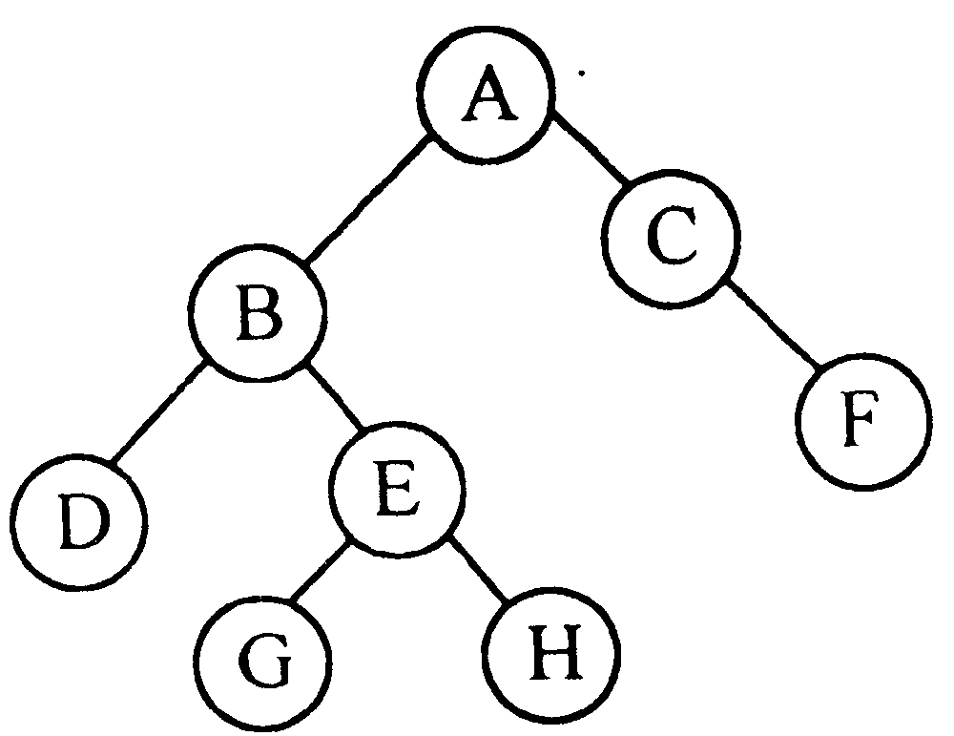
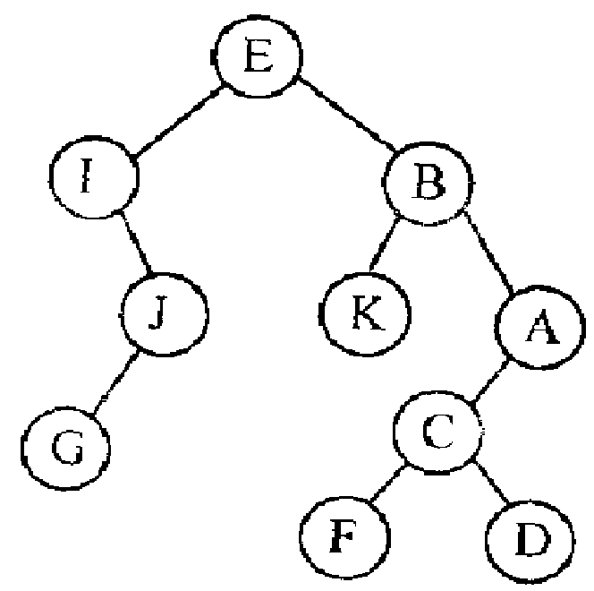

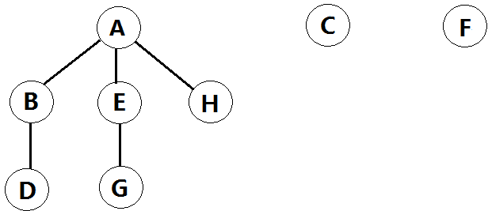

评分标准：
第一棵树3分（按位置，每个节点0.5分）；后面两棵树各1分。

2、用普里姆算法构造如下图所示的一棵最小生成树（画出最小生成树的构造过程）。
1
2
6
5
4
3
22
10
11
4
6
16
10
12
5
9

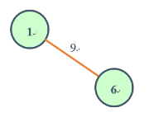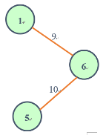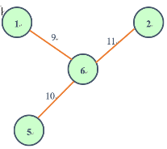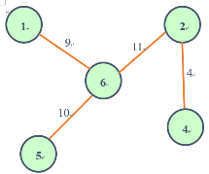
（1） （2） （3） （4）
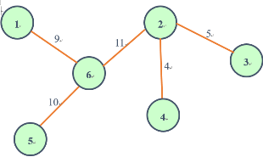
（5）
评分标准：
每错一个步骤扣1分
注：答案不唯一

五、应用题：（第1题5分，第2题6分，第3题10分，共21 分）（说明：将答案填写在题后空白处）

1、有一组数值14、21、32、15、28，画出该组数值作为权值时对应的哈夫曼树。

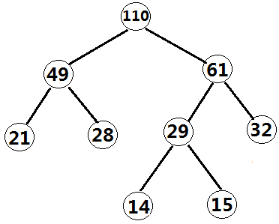

评分标准：每个叶子结点位置错误扣1分。
注：答案不唯一
2、已知待排序的序列为（90，50，60，70，80，20，40，10，30），根据以上序列建立一个小顶堆（画出第一步和最后堆的结果图）。

评分标准：每错一个步骤扣3分。其中堆顶元素正确给1分；左子树正确给1分；右子树正确给1分。（允许分数精度达到0.5分）

3、设有一项工程，建立如图所示的AOE网络，试回答以下问题：
（1）每一事件的最早发生时间和最迟发生时间。
（2）每一活动的最早开始时间和最迟开始时间。
（3）求出该AOE网络中的关键活动。
（4）画出这个AOE网络的关键路径。
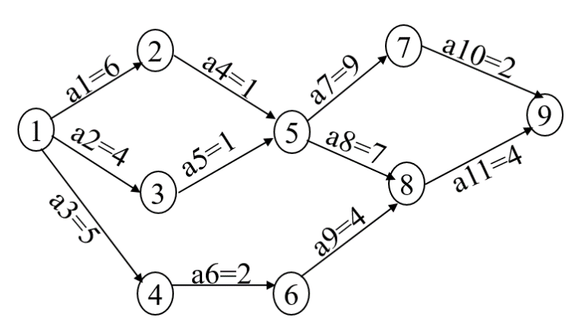

表一 表二
活动 | e（活动的最早开始时间） | l（活动的最迟开始时间）
a1 | 0 | 0
a2 | 0 | 2
a3 | 0 | 3
a4 | 6 | 6
a5 | 4 | 6
a6 | 5 | 8
a7 | 7 | 7
a8 | 7 | 7
a9 | 7 | 10
a10 | 16 | 16
a11 | 14 | 14

顶点 | Ve（事件最早发生时间） | Vl（事件最迟发生时间）
V1 | 0 | 0
V2 | 6 | 6
V3 | 4 | 6
V4 | 5 | 8
V5 | 7 | 7
V6 | 7 | 10
V7 | 16 | 16
V8 | 14 | 14
V9 | 18 | 18

- 关键活动：a1, a4, a7, a8, a10, a11;
- 关键路径：
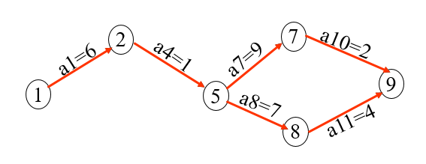
评分标准：
（1）表中每空0.25分，24个空，合计6分；
（2）关键活动每错一个扣0.5分，合计3分；（表示方法不唯一）
（3）关键路径每错一条扣0.5分，合计1分。（表示方法不唯一）

六、程序填空题：（每题1分，共5分）
（说明：将答案填写在题后空白处）

以下代码是二叉链表树中序遍历的非递归算法，请填空使之完善。
void InOrderTraverse(BiTree T) /*T为根结点的指针*/
{
BiTree p;
p=T;
InitStack(S) ;
while (p || ! StackEmpty(S) )
{
if(p) { Push (S, p); p = p->lchild ; }
else {
Pop(S, p) ;
printf(“%c”,p->data);
p = p->rchild ;
}
}
} //InOrderTraverse

评分标准：
每错一个空扣1分（允许分数精度达到0.5分）

